ΑΣΦΑΛΗΣ ΠΛΟΗΓΗΣΗ ΣΤΟ ΔΙΑΔΙΚΤΥΟ

ΕΙΣΑΓΩΓΗ

Αφού παρακολουθήσετε την παρουσίαση και το video (κάνοντας χρήση των links που θα βρείτε στην ενότητα παρουσίαση

( ΕΠΙΛΕΓΟΝΤΑΣ ΤΟ ΑΝΤΙΣΤΟΙΧΟ LINK )

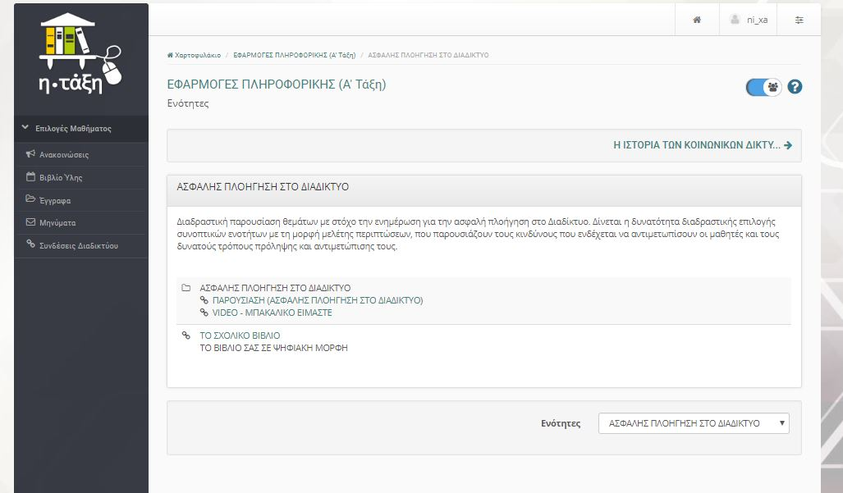

ΕΠΙΛΟΓΗ LINK

ΟΔΗΓΙΕΣ

* Πατώντας το link VIDEO – ΜΠΑΚΑΛΙΚΟ ΕΙΜΑΣΤΕ μας οδηγεί στο YOUTUBE, όπου και παρακολουθούμε το video : To Pantopoleion - The Grocery Store subtitled in all EU languages
* Πατώντας το link *παρουσίαση(ΑΣΦΑΛΗΣ ΠΛΟΗΓΗΣΗ ΣΤΟ ΔΙΑΔΙΚΤΥΟ) μας οδηγεί εδώ*

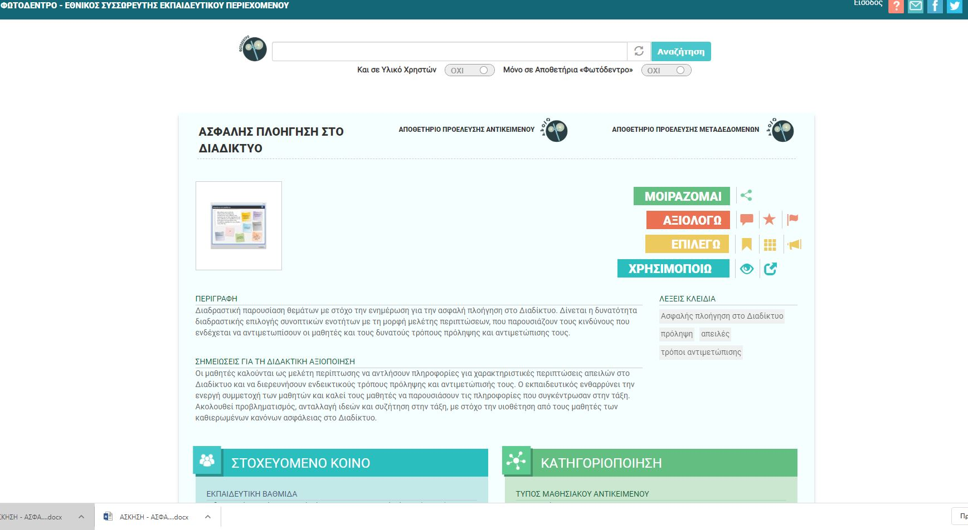

Πατώντας εδώ θα δείτε την παρουσίαση

ΑΣΚΗΣΗ

Με οδηγό την *παρουσίαση (ΑΣΦΑΛΗΣ ΠΛΟΗΓΗΣΗ ΣΤΟ ΔΙΑΔΙΚΤΥΟ)*

να καταγράψετε τις περιπτώσεις που αναφέρονται στο Video και παρουσιάζουν κινδύνους κατά την πλοήγηση μας στο Διαδίκτυο καθώς και τους δυνατούς τρόπους πρόληψης και αντιμετώπισης τους.

Η παρουσίαση σας μπορεί να γίνει με την **μορφή κειμένου word ή παρουσίασης powerpoint**

Παράδειγμα:

**Περίπτωση**: παραπλάνηση

**Περιγραφή**: θα περιγράψετε την παραπλάνηση όπως αναφέρθηκε στο Video

**Τρόποι αντιμετώπισης** : θα προτείνετε τρόπους αντιμετώπισης, όπως αυτούς της παρουσίασης ή δικούς σας.

**Τρόποι προστασίας** : θα προτείνετε τρόπους προστασίας , όπως αυτούς της παρουσίασης ή δικούς σας.

Πληροφορίες θα βρείτε επίσης στην ενότητα του βιβλίου σας ( ΕΠΙΛΕΓΟΝΤΑΣ ΤΟ ΑΝΤΙΣΤΟΙΧΟ LINK ) :

ΕΝΟΤΗΤΑ 4: ΣΥΝΕΡΓΑΣΙΑ ΚΑΙ ΑΣΦΑΛΕΙΑ ΣΤΟ ΔΙΑΔΙΚΤΥΟ

Κεφάλαιο 16: Ασφάλεια και Προστασία στο Διαδίκτυο...................................................ΣΕΛΙΔΑ 133